Общественная палата Амурской области

каб. 110, ул. Зейская, 211, г.Благовещенск, 675000
www.opamur.ru, e-mail: op-adm@mail.ru;
тел. (4162) 22-16-48, факс (4162) 22-16-50

Хронология событий

Общественной палаты Амурской области

в ноябре 2016 года

Заседание Общественного совета Ромненского района
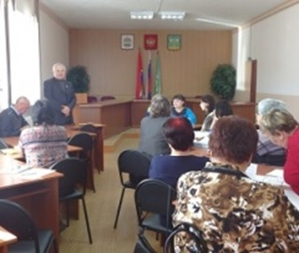
02 ноября 2016 года состоялось очередное заседание Общественного совета Ромненского района.
Встретиться с общественниками района приехал член Общественной палаты Амурской области Жемков Николай Фёдорович. Николай Федорович поделился с коллегами планами Общественной палаты Амурской области.
Члены совета активно обсуждали нормативные правовые акты, которые утверждают требования к закупаемым товарам, работам, услугам администрацией района, финансовым отделом, отделом образования и отделом культуры.

Торжественный приём по случаю Дня народного единства в Кремле
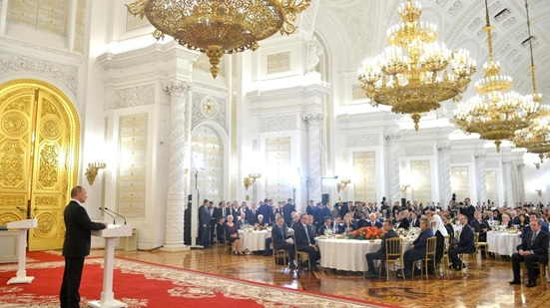
04 ноября 2016 года в Москве в Георгиевском зале Большого Кремлевского дворца состоялся Торжественный приём от имени Президента Российской Федерации Владимира Владимировича Путина по случаю празднования Дня народного единства.
Гостями мероприятия стали представители основных конфессий, общественных организаций и объединений, деятели культуры.
В мероприятии принял участие секретарь Общественной палаты Амурской области Седов Владимир Валентинович.
В ходе приема Владимир Владимирович вручил государственные награды – ордена Дружбы и медали Пушкина – иностранным гражданам за особые заслуги в укреплении мира, дружбы, сотрудничества и взаимопонимания между народами.
Впервые вручена премия Президента за вклад в укрепление единства российской нации. Премия учреждена в 2016 году и присуждается за плодотворную деятельность, направленную на упрочение общероссийского гражданского самосознания и духовной общности многонационального народа России, гармонизацию межнациональных отношений, развитие этнокультурного многообразия народов России.

В амурском Правительстве решали, как «выбивать» долги с управляек-банкротов
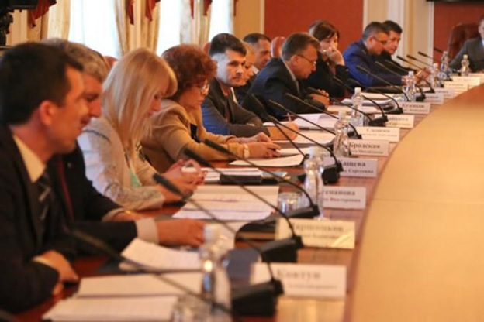
03 ноября 2016 года заместитель секретаря Общественной палаты Амурской области Паршинков Валерий Борисович принял участие в заседании Комиссии по координации работы по противодействию коррупции в Амурской области. Одним из основных на заседании комиссии стал вопрос о недопущении криминального банкротства в сфере ЖКХ. По словам министра ЖКХ Амурской области Сергея Николаевич Гордеева, в регионе действительно существует проблема криминального банкротства управляющих компаний. «Сумма задолженности управляющих компаний перед ресурсоснабжающими организациями составила 1,856 миллиарда рублей. Из них задолженность управляющих компаний, находящихся в стадии банкротства, – более миллиарда рублей. Задолженность практически невозможна к взысканию. Управляющие компании не имеют активов, имущественного фонда. Как правило, на место таких УК приходят новые компании, имеющие тех же учредителей, а зачастую и тех же руководителей», – рассказал Сергей Николаевич.
По его словам, наибольшее количество таких компаний было в Благовещенске. Вопрос остро стоит в Тынде, Райчихинске, Бурейском районе.
«Я хотел бы обратиться к руководству наших правоохранительных органов с просьбой поработать совместно с правительством над решением этого вопроса», – сказал губернатор Амурской области Александр Александрович Козлов.
Правоохранители выразили готовность к совместной работе, отметив, что вопрос действительно требует скорейшего решения. Министерство ЖКХ области подготовит для них пакет документов по всем управляющим компаниям, в действиях которых усматриваются признаки криминального банкротства. Эта информация будет передана в региональную прокуратуру, ФСБ, следственный комитет, налоговую инспекцию.
Сергей Николаевич Гордеев рассказал о том, что Правительство области уже выступало с инициативой сделать расчет по долгам обязательным условием для получения управляющей компанией лицензии, однако Минстрой РФ не поддержал эту инициативу. Действенной мерой сегодня является переход к прямым расчетам населения за потребленные ресурсы в обход управляющих компаний. Кроме того, возможен и отзыв лицензии. Так, в Приамурье вскоре будет прецедент, связанный с лишением одной организации лицензии.
Также на заседании комиссии рассмотрели вопрос о мерах по минимизации коррупционных рисков при осуществлении закупок для нужд области. О проводимой работе рассказала начальник управления государственного заказа Амурской области Светлана Прохорова.
«Размещение основного объема госзакупок путем проведения торгов способствует исключению возможности сговора и иных злоупотреблений со стороны заказчика и потенциальных участников», – отметила Светлана Прохорова.
Губернатор дал ей поручение наладить взаимодействие с правоохранительными органами.
Заместитель председателя правительства области Дмитрий Дмитриевич Тетенькин поднял вопрос, связанный с нарушением предпринимателями градостроительного и земельного законодательства. Он привел ряд таких примеров на территории Благовещенска. Проблема заключается в том, что некоторые бизнесмены, начиная строительство, получают разрешение на возведение жилых домов, гаражей, а в итоге на участках появляются гостиницы или торговые центры.
«Мы всегда поддержим добросовестных предпринимателей, которые действуют в соответствии с законом, платят налоги в казну. Но предприниматели, о которых идет речь сегодня, поддержки у нас не найдут», – отметил Александр Козлов.
Администрация Благовещенска будет добиваться законного решения вопросов по таким объектам. В каком-то случае речь будет идти о сносе строения, где-то собственнику будет достаточно приобрести соседний участок земли и обеспечить парковочные места, как того требуют нормы строительства торговых центров.
Будет создана специальная рабочая группа по рассмотрению таких случаев. На ней рассмотрят все подобные объекты. В случае, если предприниматель просто стал заложником ситуации с изменившимся законодательством, ему окажут помощь, сообщает областное правительство.

Члены Общественной палаты Амурской области приняли участие в итоговом форуме «Сообщество» в Москве

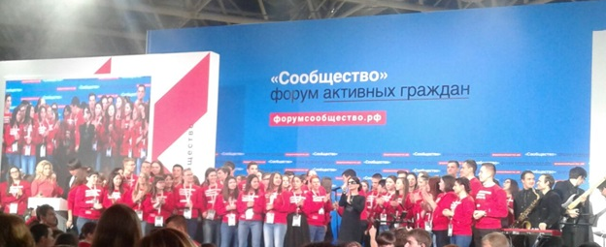
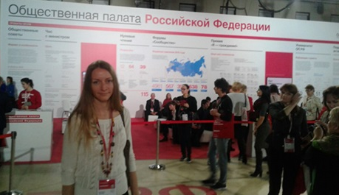
Форумы «Сообщество» проводились Общественной палатой Российской Федерации с марта по сентябрь 2016 года в восьми федеральных округах Российской Федерации. Итоговый форум активных граждан «Сообщество» прошел в Москве 03-04 ноября 2016 года. В составе делегации Амурской области участие в мероприятиях форума приняли заместитель министра внутренней и информационной политики Амурской области Андрей Витальевич Дюмин и члены областной Общественной палаты: Владимир Валентинович Седов – секретарь Общественной палаты Амурской области, Екатерина Алексеевна Лунькова – руководитель Совета национально-культурных и религиозных объединений при Общественной палате Амурской области, Наталья Владимировна Охотникова – председатель Президиума АРО ООО «Совет общественных наблюдательных комиссий», председатель АРО ООО «Российский Красный Крест», председатель Общественной наблюдательной комиссии Амурской области.
Цель форумов «Сообщество» — повысить эффективность межсекторного взаимодействия. Участники форума получили возможность обсудить наиболее актуальные проблемы в развитии некоммерческого сектора России, предложили пути их решения, познакомились с представителями Общественной палаты РФ, экспертами федерального и регионального уровней, получили необходимые знания для совершенствования своей деятельности, представили свои проекты и обменялись опытом с коллегами, нашли партнеров и единомышленников для развития своего проекта.
Программа итогового форума «Сообщество» включила в себя два дня. 3-го ноября участники посетили дискуссии, интерактивные сессии и вечерние мастер-классы. Участники также смогли получить консультации экспертов по разным вопросам.
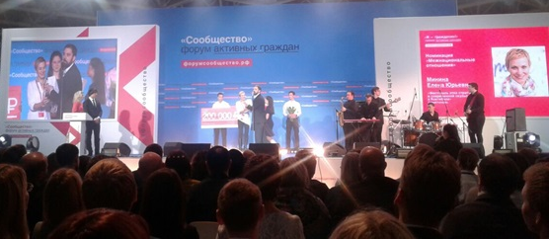
Участие в форуме приняли ведущие эксперты федерального и регионального уровней по общественному контролю, взаимодействию некоммерческого сектора с бизнесом, государством, медиа, привлечению ресурсов, добровольчеству и благотворительной деятельности, новым трендам и технологиям НКО, гражданской активности в сельских территориях и городах и другим темам.
Президент России Владимир Владимирович Путин выступил на итоговом форуме «Сообщество».
Президент считает возможным ввести новые преференции для социально ориентированных некоммерческих организаций (НКО). Он не исключил, что такие идеи могут войти в его послание Федеральному собранию в нынешнем году.
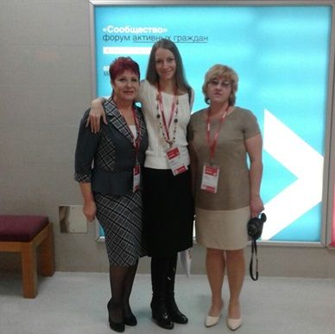
«Наша задача — создать благоприятную, дружелюбную, дружескую среду для развития социально ориентированных НКО», — заявил Владимир Путин на форуме Общественной палаты РФ «Сообщество» в Москве. По его мнению, «возможно, имеет смысл предоставить им и некоторые дополнительные преференции, например, те, которые уже имеют субъекты малого предпринимательства».
Президент РФ также отметил важную черту большинства российских творческих и благотворительных организаций — «готовность работать вместе с государством для решения общих задач». По его оценке, «такое партнерство в разы увеличивает эффективность нашей совместной работы».
«При этом необходимо развивать механизмы общественного контроля, в том числе через систему региональных общественных палат», — отметил Владимир Путин. Он напомнил, что с 1 января 2017 года вступает в силу новый закон, регламентирующий деятельность таких организаций.
4-го ноября в ходе итогового форума состоялось торжественное награждение премией «Я — гражданин!», к которой представляют авторов лучших гражданских практик страны. Победители в пятнадцати номинациях получат денежную премию в размере 200 тысяч рублей.
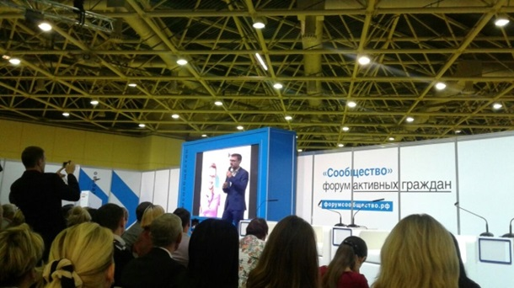
По словам секретаря Общественной палаты РФ Александра Владимировича Бречалова, в течение недели по окончании форума будет разработана итоговая резолюция, которую включат в ежегодный доклад президенту РФ о состоянии гражданского общества в России.

Встреча, посвящённая Международному дню Белой трости
В Центре библиотечного обслуживания незрячих и слабовидящих прошло мероприятие «Мне лучше друга не найти». Встреча была посвящена Международному дню Белой трости и подготовлена совместно с Амурской областной организацией «Всероссийского общества слепых».
Международный день белой трости отмечается 15 октября. В нашей стране эта дата была установлена еще в 1987-м, чтобы привлечь внимание общества к проблемам слабовидящих людей. Международный день Белой трости основан для того, чтобы привлечь внимание общественности к проблемам незрячих и слабовидящих, помочь им социализироваться и стать полноправными членами человеческого сообщества
Перед незрячими и слабовидящими выступили начальник городского управления социальной защиты Светлана Жукова, председатель общественной организации «Союза женщин г. Благовещенска», председатель комиссии Общественной палаты Амурской области по социальной поддержке граждан Александра Семеновна Назарова, председатель областной организации Всероссийского общества слепых Владимир Титов.
Ведущая мероприятия библиотекарь Наталья Ланкина рассказала об истории праздника, познакомила с уникальными способностями незрячих людей и их творчеством.
По окончании мероприятия прозвучали концертные номера, подготовленные хором общества ВОС, которые доставили всем удовольствие и подняли настроение. Завершилась встреча чаепитием.

Амурские активисты ОНФ провели региональную конференцию
В Благовещенске прошла ежегодная конференция регионального отделения ОНФ в Амурской области, участие в которой приняли около 150 человек. В числе приглашенных были и члены Общественной палаты Амурской области: секретарь Седов Владимир Валентинович, заместитель секретаря Паршинков Валерий Борисович и председатель комиссии по социальной поддержке граждан Назарова Александра Семеновна.
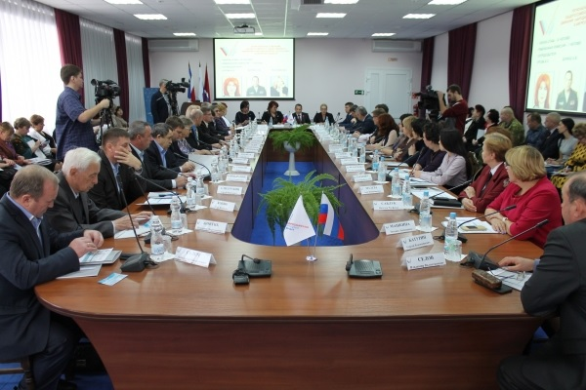
Общественники, эксперты, представители власти и надзорных органов обсудили результаты мониторингов реализации в регионе «майских указов» и поручений президента РФ, лидера Общероссийского народного фронта Владимира Путина, качества и полноты исполнения общественных предложений, сформированных по итогам прошлогоднего областного «Форума Действий», определили повестку на 2017 год и провели ротацию членов регионального штаба и ревизионной комиссии Народного фронта.
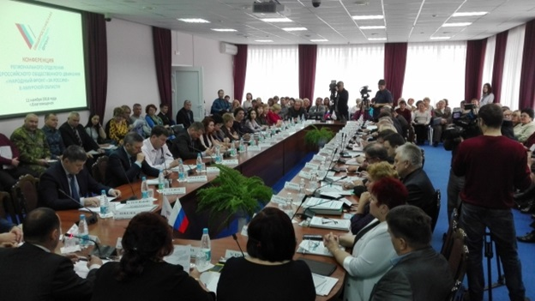
В рамках мероприятия были подведены итоги деятельности региональных рабочих групп ОНФ, активисты которых проинформировали о проделанной работе по решению проблем жителей региона.
Эксперты региональной рабочей группы ОНФ «Социальная справедливость» рассказали о серьезных изъянах, выявленных в деятельности Завитинской центральной районной больницы, в частности о фактах фальсификации результатов диспансеризации населения и о нарушениях, связанных с организацией работы на станции скорой и неотложной помощи.
Представители региональной рабочей группы ОНФ «Качество повседневной жизни» заострили внимание собравшихся на проблемах ЖКХ, проведения капремонта общего имущества многоквартирных домов, реализации программы переселения граждан из аварийного жилья. В текущем году общественникам при содействии прокуратуры удалось добиться от администрации Благовещенска устранения несоответствий в списках аварийных жилых строений, подлежащих сносу и расселению. Оказана помощь жителям Сковородина, пожаловавшимся на затянувшийся капремонт крыши их многоквартирного дома.
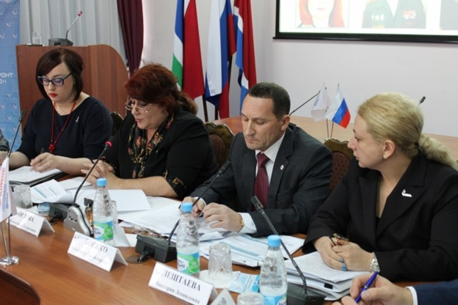
«Обе инициативы, выработанные экспертами ОНФ по итогам прошлогодней конференции, были приняты областными чиновниками к сведению и учтены при проведении соответствующей деятельности. В настоящее время работа по их реализации продолжается, – сообщил сопредседатель регионального штаба ОНФ Александр Владимирович Боржко. – Активисты ОНФ и далее будут добиваться исполнения региональными чиновниками обязанностей и улучшения качества жизни жителей Амурской области».
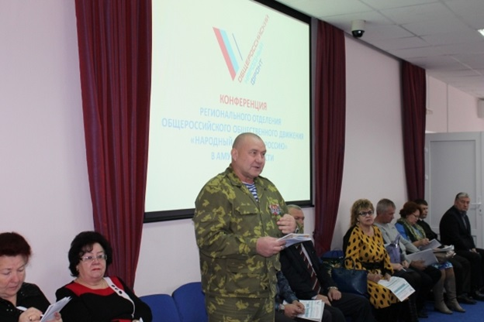
Вместе с тем ряд рекомендаций амурских активистов ОНФ остался без должного внимания чиновников. Об этом сообщили представители региональной рабочей группы ОНФ «Общество и власть: прямой диалог». Частично были поддержаны предложения региональной группы общественного мониторинга ОНФ по проблемам экологии и защиты леса в части внесения информации о наличии особо охраняемых природных территорий федерального и регионального значения в лесохозяйственные регламенты лесничеств Амурской области.
В завершение конференции был рассмотрен вопрос избрания новых членов регионального штаба Народного фронта. В его состав вошли генеральный директор товарищества собственников жилья «Маяк» Людмила Переяслова и заведующая лабораторией кафедры биологии Благовещенского государственного педагогического университета Екатерина Суняйкина.

Всероссийский День правовой помощи

в Благовещенске детском доме
Во исполнение Указа Президента Российской Федерации от 28.12.2012 № 1688 «О некоторых мерах по реализации государственной политики в сфере защиты детей-сирот и детей, оставшихся без попечения родителей», в соответствии с планом проведения в Амурской области всероссийского Дня правовой помощи детям Общественной палатой Амурской области было проведено выездное мероприятия с целью оказания бесплатной юридической помощи детям в соответствии с Федеральным законом от 21.11.2011 № 324-ФЗ «О бесплатной юридической помощи в Российской Федерации».
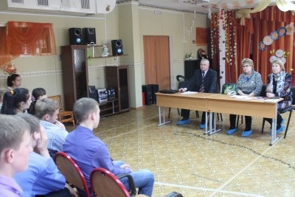
Адвокат, председатель Совета ветеранов МОМВД России «Благовещенский», член правления «Союза женщин» г. Благовещенска Крахмалова Анна Ивановна, председатель комиссии по социальной поддержке граждан Общественной палаты Амурской области, председатель «Союза женщин» г. Благовещенска Назарова Александра Семеновна, член комиссии по социальной поддержке граждан Общественной палаты Амурской области, председатель правления Региональной общественной организации «Медицинская Палата Амурской области», главный врач областного кожвендиспансера Платонов Александр Владимирович рассказали о правах и обязанностях детей, ответили на вопросы воспитанников и сотрудников детского дома.

Состоялось очередное заседание Координационного совета общественного контроля при Общественной палате Амурской области
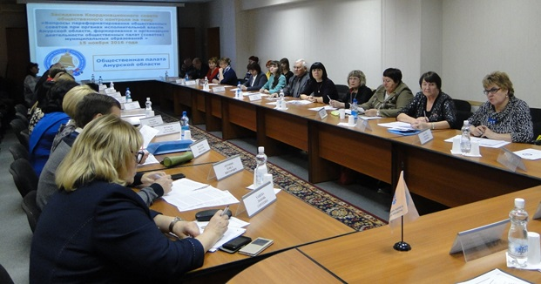
15 ноября 2016 года прошло очередное заседание Координационного совета общественного контроля при Общественной палате Амурской области на тему «О вопросах переформатирования общественных советов при органах исполнительной власти Амурской области, формирования и организации деятельности общественных палат (советов) муниципальных образований».

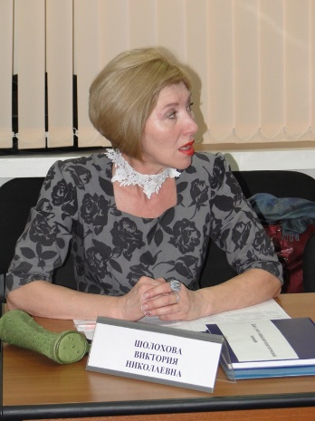
В этот раз к участию в заседании были приглашены не только члены Координационного совета, но и представители общественных палат (советов) муниципальных образований. С ними приехали и специалисты местных администраций, курирующие работу общественных палат. Всего около 40 человек.
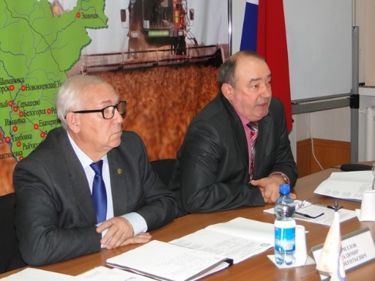
Открыл заседание председатель Координационного совета общественного контроля, секретарь Общественной палаты Амурской области Седов Владимир Валентинович. Он рассказал, что на основании Закона Амурской области от 29.12.2014 № 478-ОЗ «Об отдельных вопросах организации и осуществления общественного контроля на территории Амурской области» на Общественную палату Амурской области возложили полномочия по координации субъектов общественного контроля. И чтобы организовать взаимодействие и координацию деятельности Общественной палаты с субъектами общественного контроля Амурской области было принято решение создать особый орган – Координационный совет общественного контроля. В его состав вошли члены Общественной палаты, представители Правительства Амурской области, председатели общественных советов при органах власти, уполномоченные по правам человека, по правам ребенка и по защите прав предпринимателей.
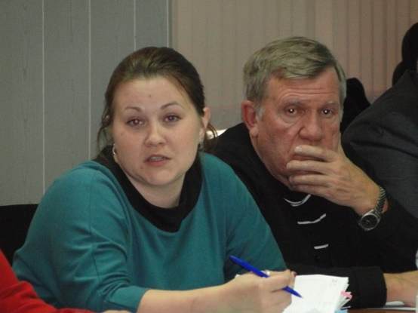
Далее о принятых в 2016 году мерах по переформатированию общественных советов при органах исполнительной власти Амурской области как субъектов общественного контроля рассказали председатель общественного совета министерства образования и науки Амурской области Шолохова Виктория Николаевна и председатель общественного совета министерства ЖКХ Амурской области Антошин Павел Викторович.
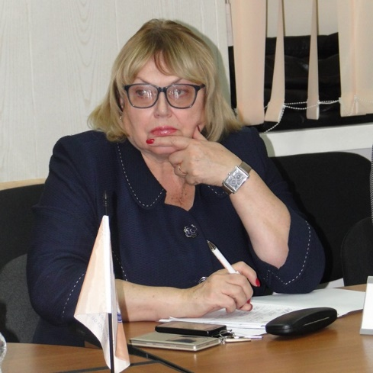
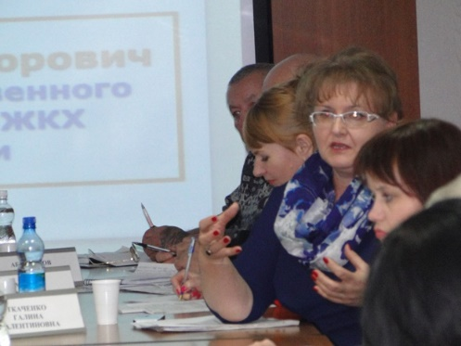
Их выступления подытожил заместитель председателя Координационного совета Кириллов Владимир Иннокентьевич. Он рассказал, что из 26 органов исполнительной власти Амурской области общественные советы созданы при 20. Также Владимир Иннокентьевич остановился на правовых аспектах формирования общественных палат (советов) муниципальных образований в новом формате. По данным, представленным муниципалитетами, в 29 муниципальных образованиях создано 8 общественных палат и 20 общественных советов.
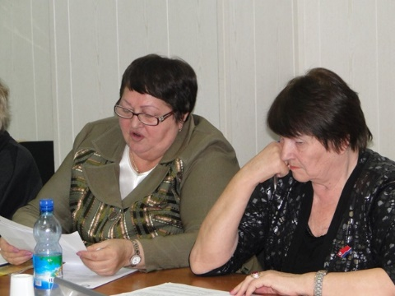
О практике организации взаимодействия с органами местного самоуправления в решении вопросов местного значения, проблемных вопросах и путях их решения участникам заседания поведали члены Общественной палаты Амурской области, по совместительству председатели Общественной палаты города Зея и Общественного совета Тамбовского района, Пичугина Галина Викторовна и Кокоулина Лидия Васильевна.
Председатель Общественной палаты пгт. Прогресс Натыкан Наталья Анатольевна рассказала участникам заседания об организации общественного контроля в сфере жилищно-коммунального хозяйства и социальной направленности.

Взаимодействие со СМИ: основы для начинающих
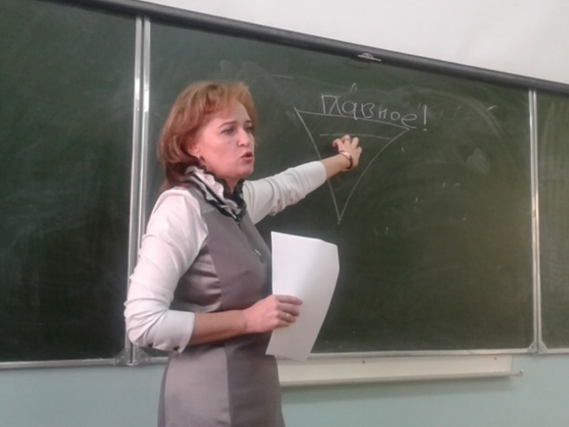
17 ноября 2016 года АООДМСБИИО «Открытое сердце» в рамках проекта «Ресурсный центр по поддержке национально-культурных и конфессиональных объединений Амурской области», финансированного в рамках субсидии Министерства внутренней и информационной политики Амурской области, провело семинар по этножурналистике и взаимодействию СМИ и национально-культурных объединений.
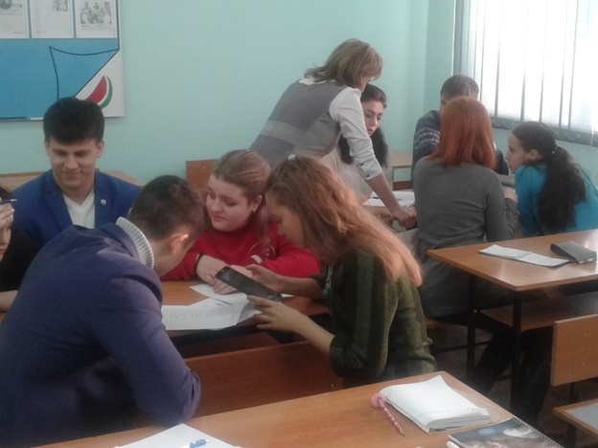
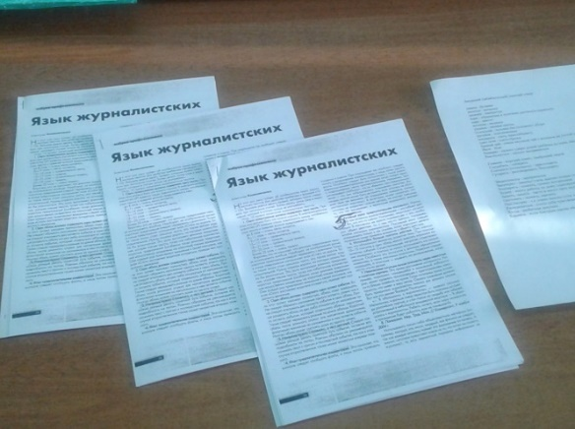
В семинаре приняли участие молодые журналисты, представляющие различные этносы. Модераторами семинара выступили члены Общественной палаты Амурской области Лариса Павлова и Екатерина Лунькова. Программа модуля включала в себя основы межэтнической журналистики, этносоциологии, тренинговые элементы по актуализации этнической и гражданской идентичности. Логическим итогом стало обсуждение Кодекса межэтнического журналиста, предложенного Гильдией межэтнической журналистики. Этот документ, широко обсуждаемый СМИ и этнокультурными организациями, вобрал в себя основные принципы журналиста, освещающего межэтническую тематику. Участники семинара сошлись во мнении, что, несмотря на некоторые спорные моменты, такой документ объективно отражает требования к журналисту и должен использоваться на практике.
Проект «Ресурсный центр по поддержке национально-культурных и конфессиональных объединений Амурской области» предполагает проведение 4 модулей, нацеленных на гармонизацию межэтнических отношений в области. Следующий модуль для заместителей директоров школ по воспитательной работе состоится 28 ноября 2016 года. Его темой станет внедрение практик актуализации этнической и гражданской идентичности в образовательной среде.

Семинар-практикум на тему «Методы гармонизации этноконфессиональных отношений в образовательной среде»
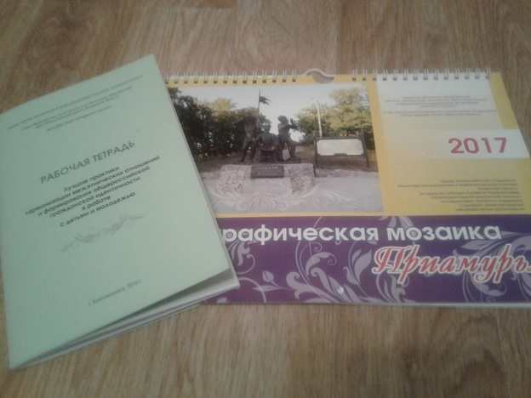
28 ноября 2016 года в конференц-зале гостиницы «Глория» состоялся семинар-практикум для заместителей директоров учреждений образования по воспитательной работе на тему «Методы гармонизации этноконфессиональных отношений в образовательной среде».
Семинар проводился в рамках проекта «Ресурсный центр по поддержке национально-культурных и конфессиональных объединений Амурской области», финансированного в рамках субсидии министерства внутренней и информационной политики Амурской области. Тематика семинара полностью соответствует тем установкам, которые были озвучены Президентом В.В.Путиным на заседании Совета по межнациональным отношениям в Астрахани в части роли образования в формировании гармоничной полиэтнической среды.
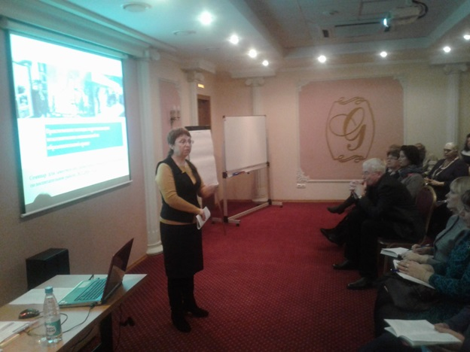
Открыла семинар начальник отдела национальной политики министерства внутренней и информационной политики Буянова Лариса Викторовна, которая подчеркнула, что Амурская область, в целом, является регионом с благополучных фоном этнокофессиональных отношений. По ее словам, основной задачей национальной политики, на данном этапе, является формирование общероссийской национальной идентичности. Этот тезис поддержал и приглашенный лектор, профессор БГПУ Дмитрий Петрович Болотин. Он отметил, что Дальний Восток – это территория с особыми условиями формирования межэтнических отношений, где исторически люди меньше обращали внимание на этническую принадлежность соседа, и именно этот подход необходимо сохранять и поддерживать.
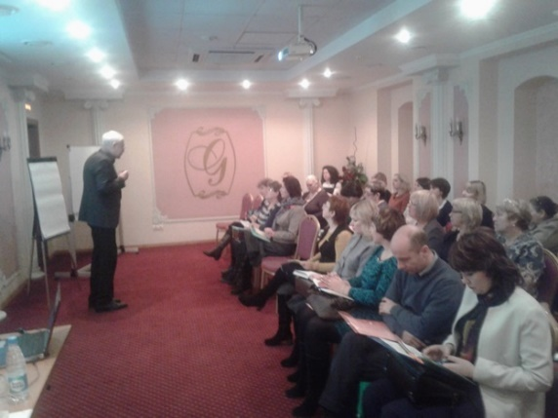
Открыла семинар начальник отдела национальной политики министерства внутренней и информационной политики Буянова Лариса Викторовна, которая подчеркнула, что Амурская область, в целом, является регионом с благополучных фоном этнокофессиональных отношений. По ее словам, основной задачей национальной политики, на данном этапе, является формирование общероссийской национальной идентичности. Этот тезис поддержал и приглашенный лектор, профессор БГПУ Дмитрий Петрович Болотин. Он отметил, что Дальний Восток – это территория с особыми условиями формирования межэтнических отношений, где исторически люди меньше обращали внимание на этническую принадлежность соседа, и именно этот подход необходимо сохранять и поддерживать.

Регламентные мероприятия
в ноябре 2016 года
02 ноября 2016 года состоялось заседание Экспертного совета.
14 ноября 2016 года состоялось заседание Экспертного совета.
15 ноября 2016 года состоялось заседание Координационного совета общественного контроля.
18 ноября 2016 года состоялось совместное выездное заседание комиссии по социальной поддержке граждан и комиссии по развитию человеческого потенциала на тему «Адаптация и сопровождение выпускников детских домов и школ-интернатов к жизни и труду».
24 ноября 2016 года состоялось заседание Совета по этике, регламенту и организации работы (методом опроса).
30 ноября 2016 года состоялось заседание совета.

Использование ресурсов Общественной палаты Амурской области инициативными гражданами и общественными организациями
в ноябре 2016 года

Дата | Время | Мероприятие | Координатор
Зал заседаний № 112
10 ноября | 14.00 | Встреча экспертной группы Агентства стратегических инициатив
11 ноября | 16.00 | Заседание Экспертного совета при уполномоченном по правам ребенка в Амурской области | Рудакова Е.М.
12 ноября | 10.00 | Встреча членов Клуба полезного действия | Ищенко Е.В.
13 ноября | 10.00 | Встреча членов Клуба полезного действия | Ищенко Е.В.
14 ноября | 16.00 | Заседание Амурской Ассоциации социального предпринимательства
17 ноября | 14.00 | Встреча экспертной группы Агентства стратегических инициатив
17 ноября | 18.30 | Встреча членов Клуба полезного действия | Ищенко Е.В.

Обзор СМИ о деятельности Общественной палаты Амурской области
за ноябрь 2016 года

Дата публикации | Наименование СМИ | ФИО автора, название статьи
23 ноября | Информационное агентство «Амур.инфо» | Приамурье оказалось на дне Национального рейтинга трезвости
23 ноября | Информационное агентство «Без формата» | «Бабушкины пироги»
23 ноября | Информационное агентство «Без формата» | Общественники назвали Амурскую область регионом с высоким процентом людей, зависимых от алкоголя
25 ноября | Информационное агентство «Без формата» | Работа Ситуационного центра в единый день голосования 18 сентября 2016 г. стала одной из особенностей избирательной кампании
23 ноября | Информационное агентство «Без формата» | Амурская область попала в пятерку самых пьющих регионов страны

